|  |
| --- |
|  |
| Приказ комитета по социальной защите населения Ленинградской области от 04.03.2021 N 04-7 (ред. от 03.03.2025) "О Почетной грамоте и Благодарности комитета по социальной защите населения Ленинградской области" |
| Документ предоставлен [**КонсультантПлюс  www.consultant.ru**](https://www.consultant.ru)  Дата сохранения: 18.07.2025 |

КОМИТЕТ ПО СОЦИАЛЬНОЙ ЗАЩИТЕ НАСЕЛЕНИЯ

ЛЕНИНГРАДСКОЙ ОБЛАСТИ

ПРИКАЗ

от 4 марта 2021 г. N 04-7

О ПОЧЕТНОЙ ГРАМОТЕ И БЛАГОДАРНОСТИ КОМИТЕТА ПО СОЦИАЛЬНОЙ

ЗАЩИТЕ НАСЕЛЕНИЯ ЛЕНИНГРАДСКОЙ ОБЛАСТИ

|  |  |  |  |
| --- | --- | --- | --- |
|  |  | Список изменяющих документов  (в ред. [Приказа](https://login.consultant.ru/link/?req=doc&base=SPB&n=307324&dst=100005) комитета по социальной защите населения Ленинградской  области от 03.03.2025 N 04-28) |  |

В соответствии с [пунктом 3.35](https://login.consultant.ru/link/?req=doc&base=SPB&n=307415&dst=100708) Положения о комитете по социальной защите населения Ленинградской области, утвержденного постановлением Правительства Ленинградской области от 25 декабря 2007 года N 337, в целях поощрения работников и учреждений социального обслуживания, организаций различных форм собственности за заслуги в сфере социальной защиты населения приказываю:

1. Утвердить:

Положение о Почетной грамоте и Благодарности комитета по социальной защите населения Ленинградской области согласно приложению 1 к настоящему приказу.

Образец бланка Почетной грамоты комитета по социальной защите населения Ленинградской области согласно приложению 2 к настоящему приказу.

Образец бланка Благодарности комитета по социальной защите населения Ленинградской области согласно приложению 3 к настоящему приказу.

2. Признать утратившим силу приказ комитета по социальной защите населения Ленинградской области от 11 февраля 2008 года N 23 "О Почетной грамоте и Благодарности комитета по социальной защите населения Ленинградской области".

3. Контроль за исполнением настоящего приказа оставляю за собой.

Председатель комитета

по социальной защите населения

Ленинградской области

А.Е.Толмачева

ПРИЛОЖЕНИЕ 1

к приказу комитета

по социальной защите населения

Ленинградской области

от 04.03.2021 N 04-7

ПОЛОЖЕНИЕ

О ПОЧЕТНОЙ ГРАМОТЕ И БЛАГОДАРНОСТИ КОМИТЕТА ПО СОЦИАЛЬНОЙ

ЗАЩИТЕ НАСЕЛЕНИЯ ЛЕНИНГРАДСКОЙ ОБЛАСТИ

1. Награждение Почетной грамотой комитета по социальной защите населения Ленинградской области и объявление Благодарности комитета по социальной защите населения Ленинградской области (далее - Почетная грамота, Благодарность, Комитет) являются формой поощрения граждан и юридических лиц за вклад в развитие сферы социальной защиты населения Ленинградской области, в том числе в связи с юбилейными датами.

2. Почетной грамотой награждаются:

граждане Российской Федерации, проработавшие в Ленинградской области не менее трех лет и имеющие заслуги, указанные в пункте 1 настоящего Положения, а также в связи с юбилейными датами;

организации, предприятия, учреждения независимо от форм собственности (далее - организации), осуществляющие свою деятельность на территории Ленинградской области и имеющие заслуги, указанные в пункте 1 настоящего Положения, а также в связи с юбилейными датами.

К награждению Почетной грамотой Комитета представляются граждане и организации, которым ранее объявлена Благодарность Комитета или которые ранее награждены Почетной грамотой Комитета.

3. Благодарность объявляется:

гражданам Российской Федерации, проработавшим в Ленинградской области не менее одного года и имеющим заслуги, указанные в пункте 1 настоящего Положения, а также в связи с юбилейными датами;

организациям, осуществляющим свою деятельность на территории Ленинградской области и имеющим заслуги, указанные в пункте 1 настоящего Положения, а также в связи с юбилейными датами.

4. Юбилейными датами, к которым может быть приурочено награждение Почетной грамотой Комитета (объявление Благодарности Комитета), являются:

для организаций: 10, 15, 20, 25 лет и далее с шагом в 5 лет;

для граждан Российской Федерации: 50, 55, 60 лет и далее с шагом в 5 лет.

Юбилейная дата не может являться единственным основанием для награждения.

5. Награждение Почетной грамотой Комитета граждан либо объявление Благодарности Комитета гражданам осуществляется на основании ходатайства руководителей структурных подразделений Комитета, руководителей органов государственной власти, руководителей органов местного самоуправления, а также руководителей организации.

К ходатайству прилагаются следующие документы:

характеристика на представляемого к награждению с указанием конкретных заслуг в сфере социальной защиты населения;

заверенная в установленном порядке выписка из трудовой книжки о трудовой деятельности представляемого и/или сведения о трудовой деятельности, предусмотренные Трудовым [кодексом](https://login.consultant.ru/link/?req=doc&base=LAW&n=502632) Российской Федерации.

6. Награждение Почетной грамотой Комитета организаций либо объявление Благодарности Комитета организациям осуществляется на основании ходатайства руководителей органов государственной власти, руководителей органов местного самоуправления.

К ходатайству о награждении прилагается справка, содержащая сведения об истории создания и(или) результатах деятельности организации с указанием достигнутых успехов в сфере социальной защиты населения, подписанная руководителем организации.

7. Ходатайства о награждении Почетной грамотой и/или об объявлении Благодарности и прилагаемые к ходатайству документы вносятся на рассмотрение созданной при Комитете комиссии по наградам не позднее чем за 20 дней до даты вручения Почетной грамоты Комитета или объявления Благодарности Комитета.

8. Основанием для отказа в награждении является представление документов, не отвечающих требованиям, указанным в пунктах 5, 6 настоящего Положения.

В случае установления обстоятельств, являющихся основанием для отказа в награждении, в течение 3 (трех) рабочих дней с даты поступления ходатайства в Комитет ходатайство возвращается в орган государственной власти, орган местного самоуправления, организацию, направившие ходатайство о награждении, с указанием причин отказа.

9. Решение о награждении Почетной грамотой и/или об объявлении Благодарности принимается созданной при Комитете комиссией.

Решение о награждении Почетной грамотой Комитета либо об объявлении Благодарности Комитета принимается в форме распоряжения Комитета.

10. Подготовка проектов распоряжений о награждении Почетной грамотой и/или об объявлении Благодарности, учет произведенных награждений осуществляются отделом организационного и информационного обеспечения Комитета.

11. Вручение Почетной грамоты Комитета либо Благодарности Комитета осуществляется в торжественной обстановке председателем Комитета или уполномоченным им лицом.

12. Повторное награждение Почетной грамотой и/или объявление Благодарности возможно не ранее чем через три года за новые заслуги в сфере социальной защиты населения.

13. Дубликат Почетной грамоты и Благодарности взамен утраченных не выдается.

ПРИЛОЖЕНИЕ 2

к приказу комитета

по социальной защите населения

Ленинградской области

от 04.03.2021 N 04-7

|  |  |  |  |
| --- | --- | --- | --- |
|  |  | Список изменяющих документов  (в ред. [Приказа](https://login.consultant.ru/link/?req=doc&base=SPB&n=307324&dst=100006) комитета по социальной защите населения Ленинградской  области от 03.03.2025 N 04-28) |  |

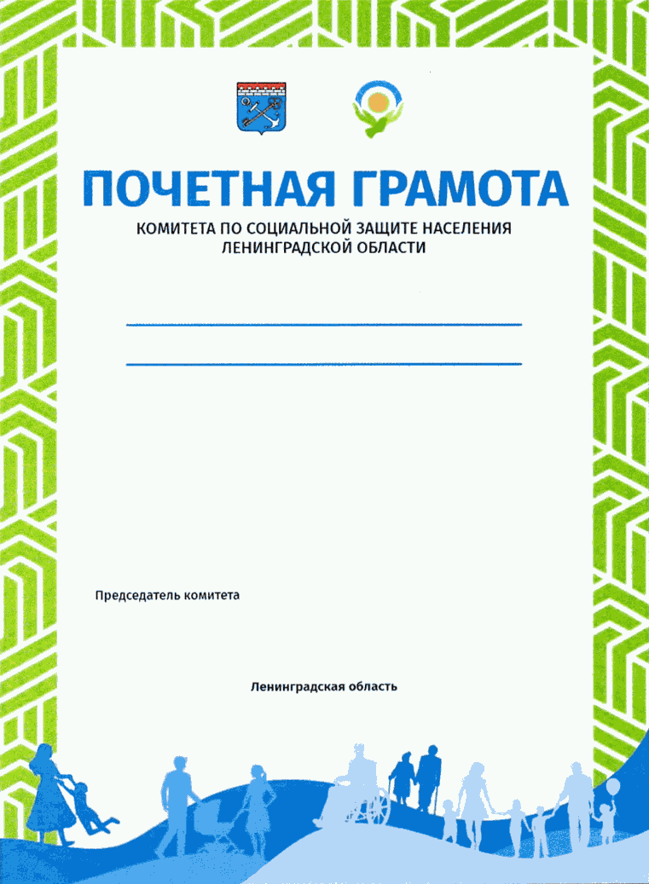

ПРИЛОЖЕНИЕ 3

к приказу комитета

по социальной защите населения

Ленинградской области

от 04.03.2021 N 04-7

|  |  |  |  |
| --- | --- | --- | --- |
|  |  | Список изменяющих документов  (в ред. [Приказа](https://login.consultant.ru/link/?req=doc&base=SPB&n=307324&dst=100007) комитета по социальной защите населения Ленинградской  области от 03.03.2025 N 04-28) |  |

